**HTML**

1、什么是html?

Hyper Text Markup Language 超文本标记语言

标记语言（也称置标语言），是一种可以展现出关于文档结构和数据处理细节的文字编码。

使用一套标记标签来描述网页

web上用来传输内容的语言, html是超文本标记语言，它标记标签来声明描述的内容，主要学习的就是html的标签

2、标签

通常是成对出现的

单标签，例如：

<br><hr><img><input><meta><link>

3、html页面的基本结构

<html>

<!--head主要是用来预定义的，不是用来显示内容的，比如说：css文件的加载，js文件的加载，meta元信息的声明-->

<head>

</head>

<!--body是用来展现内容的地方-->

<body>

</body>

</html>

4、html常用标签

<!DOCTYPE>用来定义html标签的使用规范，例：<!DOCTYPE html>

文档类型声明：

1.声明这个文档是一个html文档

2.告诉浏览器html的使用规范，不同版本的html声明会进行不同的约束，也可以不写

常用标签：

每一个标签都有自己的结束标签，双标签是使用成对的标签，单标签是自己结束自己

<title><h1><p><img /><br /><hr />

<video><audio><a>

<style><script>......

1. 文本的格式化

<h1>~<h6><p><span><b><i>

<strong><em><big><small>

<sub><sup><ins><del>

6、meta元数据标签

meta是用来在HTML文档中模拟HTTP协议的响应头报文

name和 http－equiv属性名

1).定义语言

<meta http-equiv="Content－Type" content="text/html; charset=utf-8">

<meta http-equiv="Content-Language" content="zh-CN">

2).自动刷新页面

<meta http-equiv="refresh" content="8; URL=http://www.baidu.com">

7、列表

ul无序列表，也就是说没有排列限制可以随意加li

type属性：默认表示实心小圆点，square表示前面符号是实心方形，circle空心圆形

ol有序列表，会按照你写的li前后依次排列

type属性：默认是1,2,…，i就是i,ii,….，I和a和A

dl定义分层列表，会默认前后层级关系。

以 <dl> 标签开始。每个列表项以 <dt> 开始。每个列表项的定义以 <dd> 开始。

8、table标签

用来定义html中的表格的标签：

<thead><tfoot><tbody><tr><th><td>

表格的基本组成单位就是单元格，一个个单元格组成了行，再由行变成表格。但是代码却是反过来写的，首先定义表格<table>，再定义一个行<tr>，在定义行里面定义单元格<td>

表格当中的属性：

border边框：单位是像素

cellspacing外边距,表格之间的间隙，又是单元格与外部边框之间的间隙

cellpadding内边距,表格内容与表格之间的距离

可以把表格分为：<tbody>,<thead>,<tfoot>,其中<thead>,<tfoot>只有一个，<tbody>可以有很多个

合并单元格：

行跨列：一行跨多列，colspan

列跨行：一列跨多行，rowspan

9、frameset标签 iframe标签

属性

cols 是按列分

rows 是按行分

<frameset>将整个窗口分成几个部分，在不同的部分里嵌入不同的页面

<frame src=””>

10、form表单

表单是收集用户数据的地方，我们一般将表单中的数据收集提交给后台进行处理

用户填写数据 --数据写在哪里？ 输入框

表单收集数据 --怎么收集，谁来收集，什么时候收集？

由浏览器自动收集，当用户去点击提交按钮时提交

提交数据 --数据提交给谁，怎么提交的？

action 告诉提交给后台的哪个东西来处理

method 提交的方式

想把输入框中的数据提交出去，必须要有一个name属性

<input>

<select><option>

<textarea>

属性

action、method、checked、selected

智能表单

email

date

url

number

range

color

表单中的新属性

autofocus

placeholder

注意：

不同控件的不同属性的意义

不同控件数据传递的特点和注意事项

不同请求类型的使用

隐藏域的使用

11、web语义化

web语义化是指使用语义恰当的标签，使页面有良好的结构，页面元素有含义，能够让人和搜索引擎都容易理解。<strong>和<b>都是加粗的意思，但是前者具有强调的意思，具有一定的语义，便于引擎搜索，而后者只是样式上的改变。

练习1：

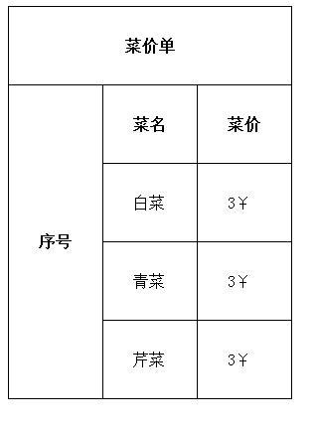

练习2:

